Høreforeningen Lokalafdeling Aabenraa-Haderslev-Sønderborg-Tønder

Onsdag den 23. november 2022 kl. 14.00 – 16.00

Sted: Salen, Et rart sted at være, Nordhavnsvej 5A, 6100 Haderslev

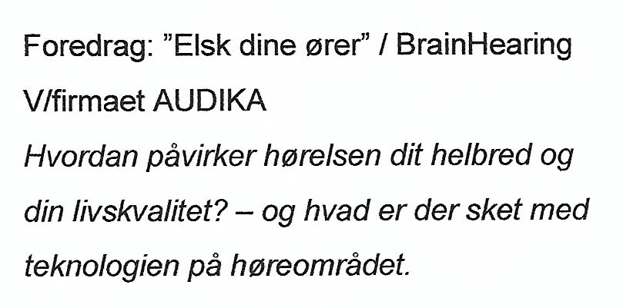

Teleslynge og skrivetolke forefindes.

Alle er velkomne, tag gerne familie, naboer samt venner med.

Kaffe/te med brød kr. 40.00.

Tilmelding senest fredag den 18. november 2022 kl. 20.00.

Til formanden:

Kirsten Juul Jensen,
: 53 29 45 00, Kirstenjensen22@gmail.com / kjj-ten@outlook.dk

